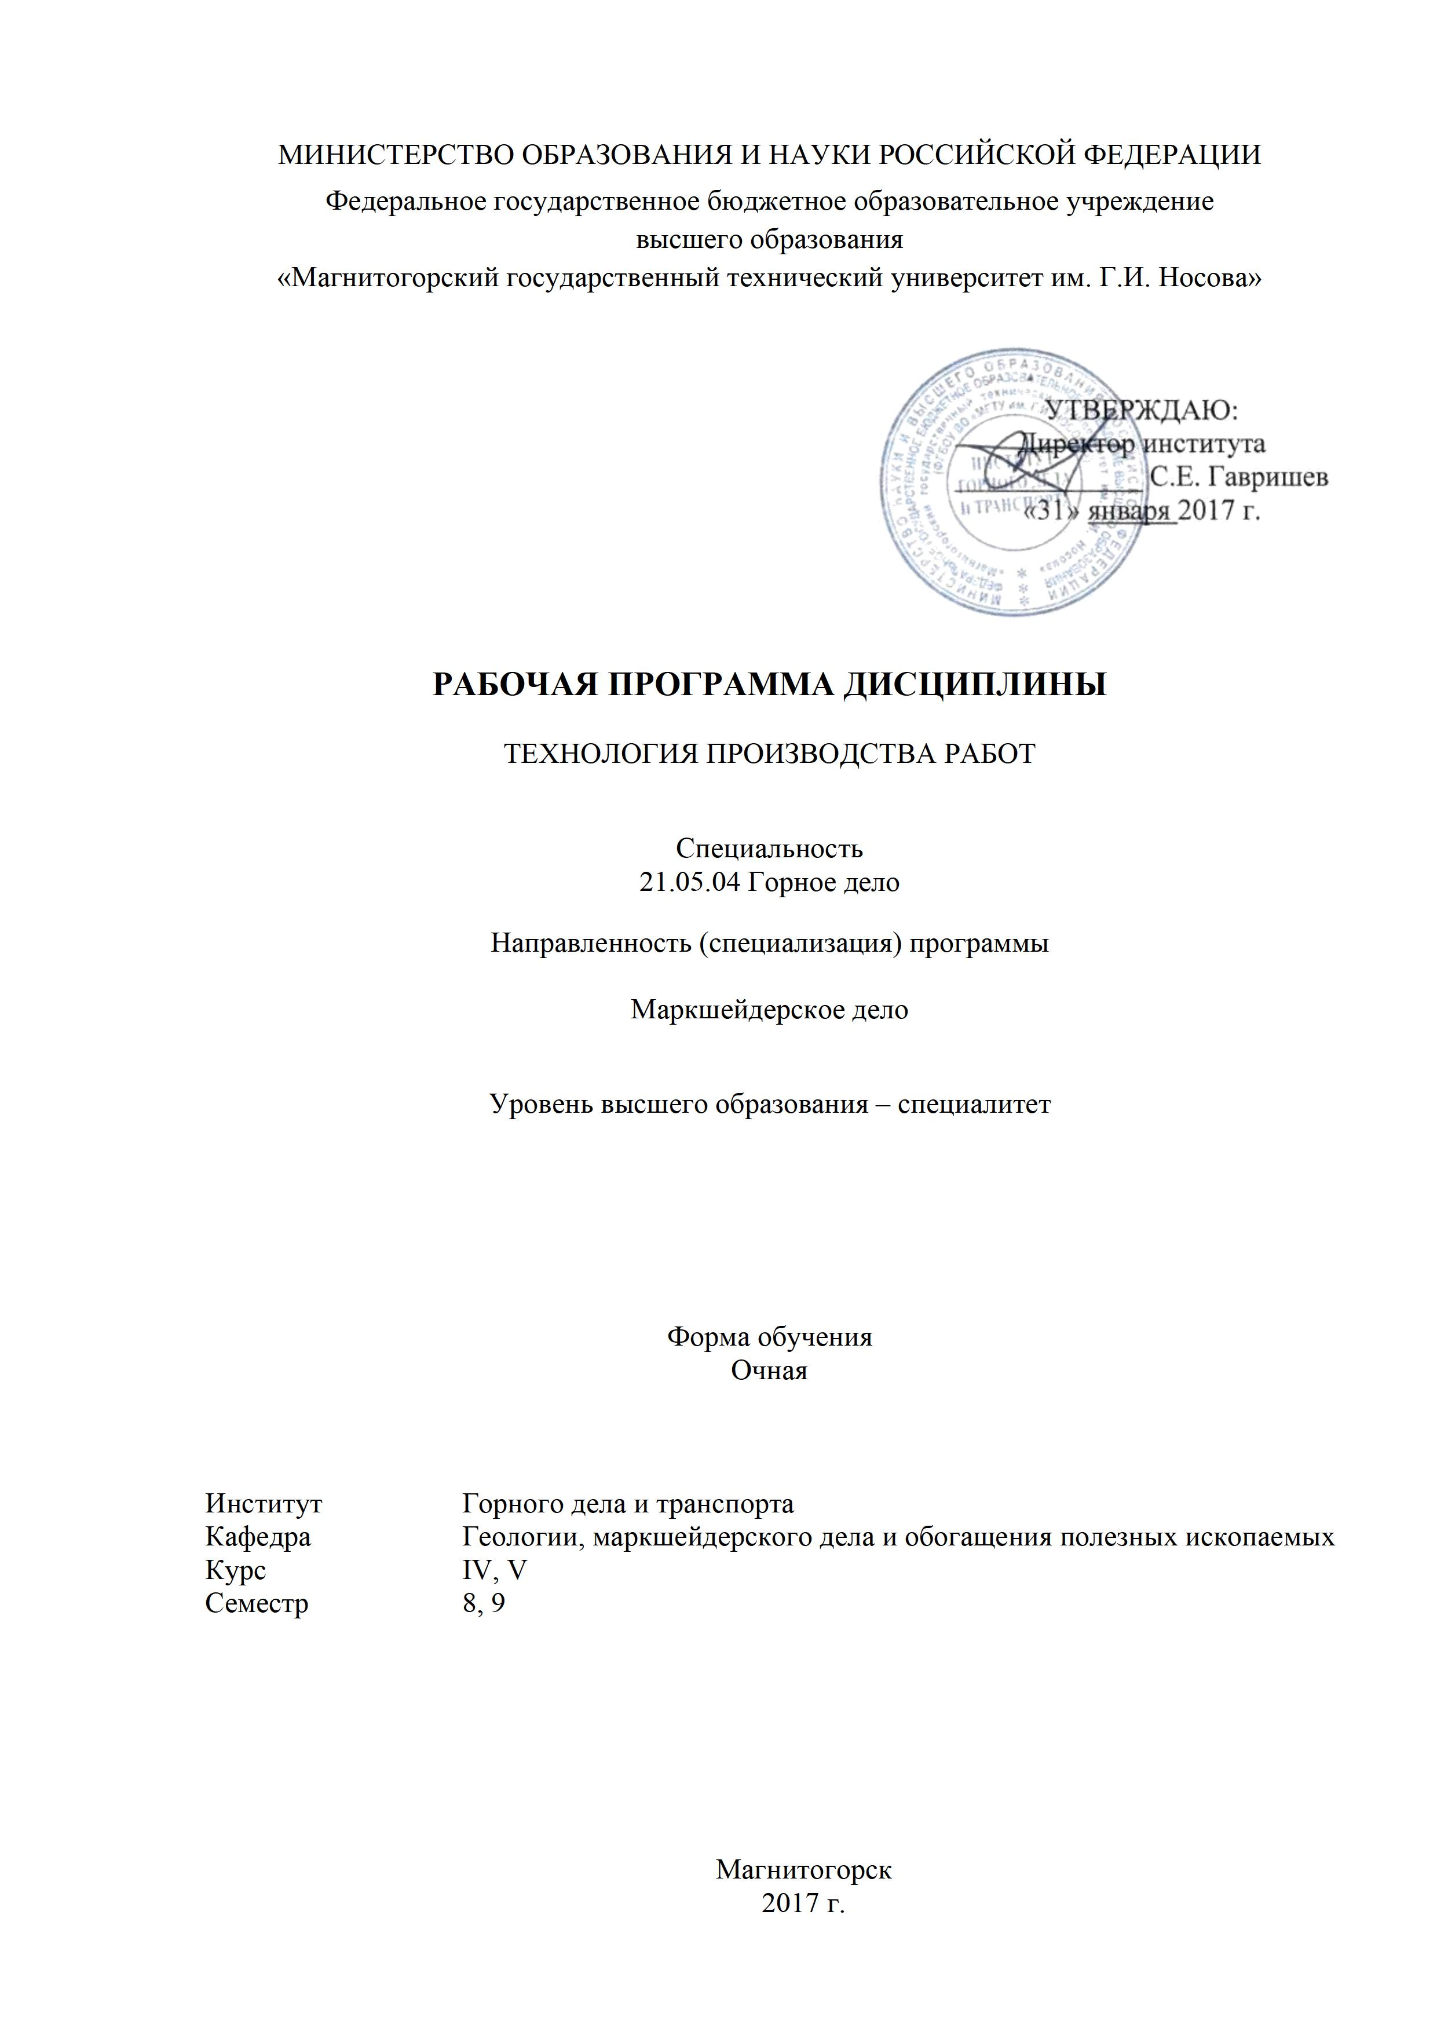

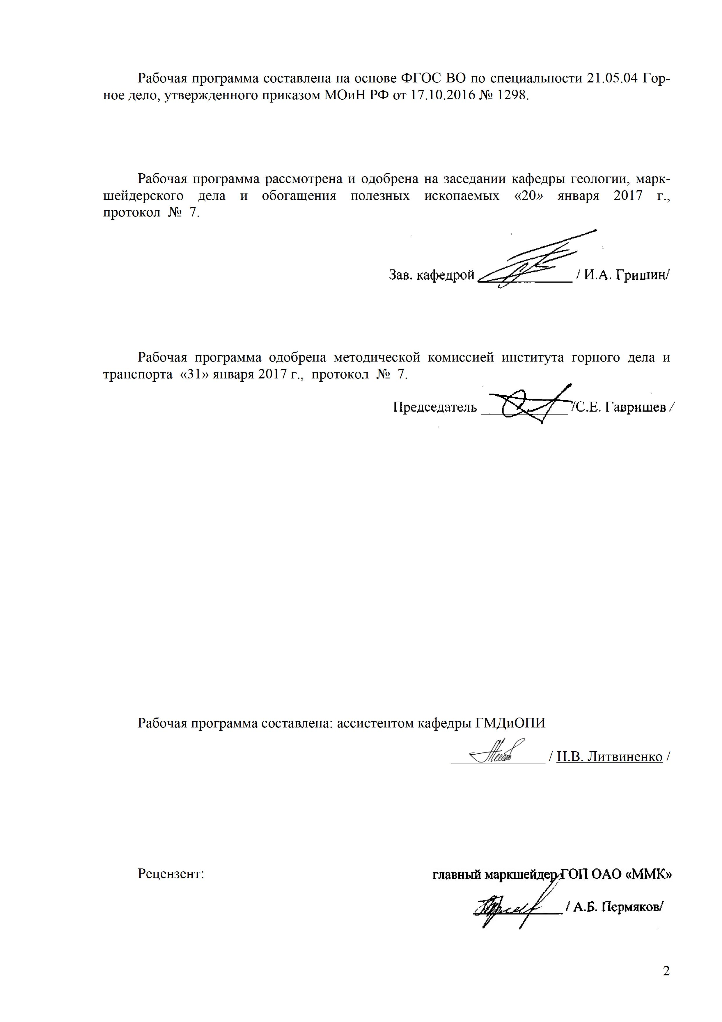

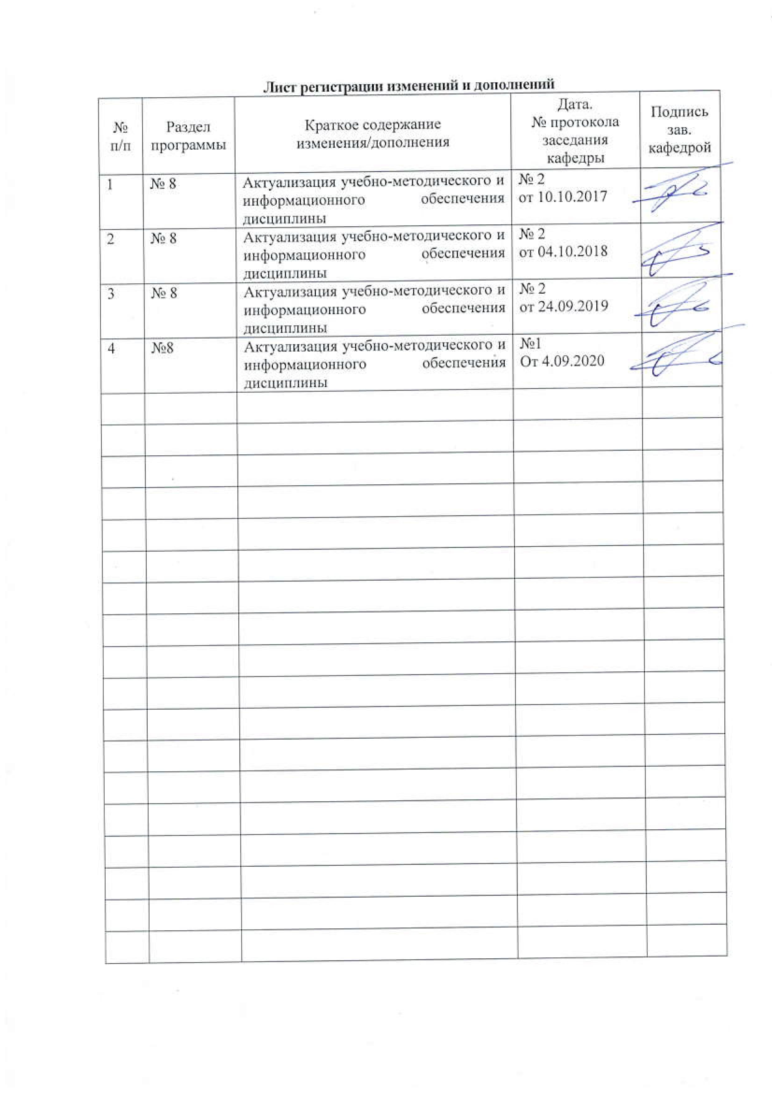

1 Цели освоения дисциплины (модуля)
Целью освоения дисциплины (модуля) «Технология производства работ» является изучение студентами основ работы в программных комплексах, позволяющих составлять горную графическую документацию и производить обработку результатов геодезических измерений.

2 Место дисциплины (модуля) в структуре образовательной программы
подготовки специалиста
Дисциплина «Технология производства работ» входит в базовую часть блока 1 образовательной программы.
Для изучения дисциплины необходимы знания (умения, владения), сформированные в результате изучения таких дисциплин как «Начертательная геометрия, инженерная и компьютерная графика», «Основы горного дела», «Геодезия и маркшейдерия», «Рудничная геология», «Теория ошибок и уравнительные вычисления», «Геодезия», «Маркшейдерия».
Знания (умения, владения), полученные при изучении данной дисциплины будут необходимы для изучения так дисциплин, как «Маркшейдерская документация», «Маркшейдерия», «Маркшейдерское обеспечение безопасности ведения горных работ».

3 Компетенции обучающегося, формируемые в результате освоения
дисциплины (модуля) и планируемые результаты обучения
В результате освоения дисциплины (модуля) «Технология производства работ» обучающийся должен обладать следующими компетенциями:
Структурный  элемент  компетенции | Планируемые результаты обучения
ПК-8 готовностью принимать участие во внедрении автоматизированных систем управления производством
Знать | Понятия, правила и процессы по применению программных комплексов КОМПАС и CREDO на уровне освоения материала, представленного на аудиторных занятиях с дополнительным использованием основной и дополнительной литературы, а также путем использования возможностей информационной среды
Уметь | Корректно выражать положения предметной области знаний; выделять основные положения предметной области знаний, самостоятельно составлять и пополнять горную графическую документацию, осуществлять обработку результатов полевых геодезических измерений; cамостоятельно приобретать дополнительные знания и умения; использовать знания на междисциплинарном уровне; самостоятельно составлять и пополнять горную графическую документацию, осуществлять обработку результатов полевых геодезических измерений
Владеть | Основными методами решения задач по составлению и пополнению горной графической документации; практическими навыками использования программных комплексов КОМПАС и CREDO на других дисциплинах и на занятиях в аудитории; навыками и методиками обобщения результатов решения; способами оценивания значимости и практической пригодности полученных результатов
ПК-22 готовностью работать с программными продуктами общего и специального назначения для моделирования месторождений твердых полезных ископаемых, технологий эксплуатационной разведки, добычи и переработки твердых полезных ископаемых, при строительстве и эксплуатации
Знать | Основные возможности, интерфейс, способы и приемы работы современных программных продуктов, позволяющих осуществлять графические построения и обработку геодезических измерений
Уметь | выполнять основные операции в программных продуктах, осваиваемых на аудиторных занятиях, с учетом дополнительного собственного опыта, приобретенного на производственных практиках и других дисциплинах
Владеть | Основными принципами и методами работ, изучаемыми на практических занятиях, при самостоятельном пользовании во внеаудиторное время
ПСК-4.1 готовностью осуществлять производство маркшейдерско-геодезических работ, определять пространственно-временные характеристики состояния земной поверхности и недр, горно-технических систем, подземных и наземных сооружений и отображать информацию в соответствии с современными нормативными требованиями
Знать | Основные возможности программных продуктов при применении их для отображения горно-графической и маркшейдерской информации на уровне освоения материала, представленного на аудиторных занятиях и демонстрацией навыков полученных при всех видах практик и самостоятельной работы с программными продуктами на других дисциплинах
Уметь | Осуществлять составление и пополнение горно-графической документации и выполнять обработку результатов геодезических измерений при определении пространственно-временных характеристик состояния земной поверхности и недр, горно-технических систем, подземных и наземных сооружений
Владеть | Основными принципами работы в изучаемых на занятиях программных продуктах
ПСК-4.2 готовностью осуществлять планирование развития горных работ и маркшейдерский контроль состояния горных выработок, зданий, сооружений и земной поверхности на всех этапах освоения и охраны недр с обеспечением промышленной и экологической безопасности
Знать | требования нормативных документов по планированию ведения горных работ и маркшейдерскому обеспечению ведения горных работ на уровне освоения материала, представленного на аудиторных занятиях с дополнительным использованием основной и дополнительной литературы, а также путем использования возможностей информационной среды
Уметь | самостоятельно выполнять обработку результатов полевых геодезических измерений с последующей обработкой, уравниванием и составлением горно-графической документации
Владеть | основными принципами работы в изучаемых на занятиях программных продуктах
ПСК-4.3. способностью составлять проекты маркшейдерских и геодезических работ
Знать | Требования к составлению, содержанию проектов производства маркшейдерских и геодезических работ при организации наблюдений, обеспечении добычных, вскрышных работ
Уметь | Составлять проекты маркшейдерских и геодезических работ с использованием возможностей рассмотренных программных продуктов
Владеть | основными принципами работы в изучаемых на занятиях программных продуктах
ОПК-7 умением пользоваться компьютером как средством управления и обработки информационных массивов
Знать | Способы использования компьютерных и информационных технологий в инженерной деятельности
Уметь | Применять компьютерную технику и информационные технологии в своей профессиональной деятельности, демонстрировать пользование компьютером как средством управления и обработки информационных массивов
Владеть | Средствами компьютерной техники и информационных технологий

4 Структура и содержание дисциплины (модуля) (для очной формы обучения)
Общая трудоемкость дисциплины составляет 6 зачетных единиц 216 акад. часов, в том числе:
трудоемкость дисциплины в 8 семестре 3 зачетных единиц, 108 акад. часов:
– контактная работа – 69 акад. часов:
– аудиторная – 68 акад. часа;
– внеаудиторная – 0,95 акад. часа;
– самостоятельная работа – 39,1 акад. часа;
трудоемкость дисциплины в 9 семестре 3 зачетные единицы, 108 акад. часов:
– контактная работа – 91,9 акад. часов:
– аудиторная – 90 акад. часов;
– внеаудиторная – 1,9 акад. часа;
– самостоятельная работа – 16,1 акад. часа;
Раздел/ тема  дисциплины | Курс | Аудиторная  контактная работа  (в акад. часах) |  |  | Самостоятельная работа (в акад. часах) | Вид самостоятельной  работы | Форма текущего контроля успеваемости и  промежуточной аттестации | Код и структурный  элемент  компетенции
Раздел/ тема  дисциплины | Курс | лекции | лаборат.  занятия | практич. занятия
8 семестр
1. Тема: Основные понятия маркшейдерского черчения.  Точка, прямая, плоскость, поверхность в проекциях с числовыми отметками.  Выполнение разреза. Оформление чертежей согласно стандарту ГГД и ЕСКД. Работа с тушью Черчение рейсфедером, кронциркулем, пером. Исправление чертежей | 4 | 2 |  | 11 | 9,1 | Изучение основной и дополнительной литературы по дисциплине, конспекта лекций | Текущий контроль | ПК-8, ПСК-4.1, ПСК-4.2, ПСК-4.3
2. Тема: Построение плана участка карьера с помощью информационных технологий.  Компьютерные технологии. Использование компьютерных технологий для выполнения маркшейдерских чертежей.  Построение графика заложения уклонов, построение масштабов заложения и горизонталей для плоскостей откосов. Построение линии пересечения откосов уступов и траншеи с топографической поверхностью и откосов между собой. Оформление задания согласно стандарту горно-графической документации. Линии ската и бергштрихи на поверхностях откосов. Выполнение разреза.  Графическое задание на ЭВМ №1: «Построение плана участка карьера с применением компьютерных технологий». | 4 | 3 |  | 8 | 6 | Изучение основной и дополнительной литературы по дисциплине, конспекта лекций | Контрольная работа к сдаче задания №1: «Построение плана участка открытых горных работ с применением компьютерных технологий».  Сдача задания №1. | ПК-8, ПСК-4.1, ПСК-4.2, ПСК-4.3
3. Тема: Построение наглядного изображения участка карьера с применением информационных технологий.  Вторичная аксонометрическая проекция.  Построение наглядного изображения участка карьера.  Построение наглядного объемного изображения топографической поверхности.  Графическое задание на ЭВМ №2: «Построение наглядного изображения участка карьера». | 4 | 3 |  | 8 | 6 | Изучение основной и дополнительной литературы по дисциплине, конспекта лекций | Контрольная работа №2: «Построение наглядного изображения участка карьера».  Сдача задания №2. | ПК-8
4. Тема: Подземные выработки. Построение плана участка подземных выработок.  Выбор направления проецирования и коэффициентов преобразования.  Графическое задание №3 на ЭВМ: «Подземные выработки. Построение плана участка подземных выработок и горизонталей поверхности. Графическое определение аффинных значений абсцисс и ординат характерных точек плана». | 4 | 3 |  | 8 | 6 | Изучение основной и дополнительной литературы по дисциплине, конспекта лекций | Сдача задания графического задания №3: «Подземные выработки. Построение плана участка подземных выработок и горизонталей поверхности. Графическое определение аффинных значений абсцисс и ординат характерных точек плана». | ПСК-4.2, ПСК-4.3
5. Тема: 3D моделирование. Формирование трехмерных горных объектов.  Графическое задание №4 на ЭВМ: «Моделирование участка выработанной поверхности. Расчет объемов» | 4 | 3 |  | 8 | 6 | Изучение основной и дополнительной литературы по дисциплине, конспекта лекций | Сдача графического задания №4: «Моделирование участка выработанной поверхности. Расчет объемов» | ПК-8, ПСК-22
6. Тема: Построение аффинной проекции участка подземных выработок с помощью информационных технологий.  Изображение высотных горизонтов. Построение осей подземных выработок. Построение сопряжений выработок. Штриховка изображений. Изображение блок схемы толщи земной коры, Структурная схема залегающих пород.  Графическое задание №5 на ЭВМ: «Построение аффинной проекции участка подземных выработок». | 4 | 3 |  | 8 | 6 | Изучение основной и дополнительной литературы по дисциплине, конспекта лекций | Контрольная работа №3: «Построение аффинной проекции участка подземных выработок».  Сдача графического задания №5 «Построение аффинной проекции участка подземных выработок». | ПК-8, ПСК-4.1
ВНКР |  |  |  |  | 0,95
Итого за семестр | 108 | 17 |  | 51/22И | 40 |  | Промежуточная аттестация – зачет с оценкой
9 семестр
1. Основные понятия о ПП CREDO. Программы: назначение, область применения, основные функции, результаты, формат данных, особенности системы | 5 | 4 |  |  | 0,1 | Изучение основной и дополнительной литературы по дисциплине, конспекта лекций |  | ПК-8,  ПК-22
2. CREDO ТОПОГРАФ | 5 | 32 |  | 54 | 16 | Изучение основной и дополнительной литературы по дисциплине, конспекта лекций
2.1. Интерфейс программы. Начальные установки. Создание проекта, его свойства и характеристики. Импорт данных. Представление результатов. | 5 | 6 |  | 6 | 4 | Изучение основной и дополнительной литературы по дисциплине, конспекта лекций | Текущий контроль | ПК-8,  ПК-22, ПСК-4.1
2.2. Выполнение расчетов. Принципы уравнивания геодезических построений. Предобработка данных. Выделение грубых ошибок измерений (L1-анализ, трассирование, выборочное отключение). Уравнительные вычисления. Обработка тахеометрии. Контрольные определения. Расчетные задачи. Преобразование координат. Проектирование геодезических сетей | 5 | 10 |  | 20 | 4 | Изучение основной и дополнительной литературы по дисциплине, конспекта лекций | Текущий контроль | ПК-8,  ПК-22, ПСК-4.1, ПСК-4.2, ПСК-4.3
2.3. Структура и организация данных. Свойства набора проектов плана. Исходные данные. Импорт данных. | 5 | 4 |  | 4 | 4 | Изучение основной и дополнительной литературы по дисциплине, конспекта лекций | Текущий контроль | ПК-8,  ПК-22, ПСК-4.1, ПСК-4.3
2.4. Геометрические построения. Создание цифровой модели ситуации. Построение и редактирование модели поверхности. | 5 | 6 |  | 18 | 2 | Изучение основной и дополнительной литературы по дисциплине, конспекта лекций | Текущий контроль | ПК-8,  ПК-22, ПСК-4.1, ПСК-4.2, ПСК-4.3
2.5. Редактор классификатора. Создание шаблонов. Чертежная модель. Экспорт данных | 5 | 6 |  | 6 | 2 | Изучение основной и дополнительной литературы по дисциплине, конспекта лекций | Текущий контроль | ПК-8,  ПК-22,  ПСК-4.1, ПСК-4.2, ПСК-4.3
ВНКР |  |  |  |  | 1,9
Итого за семестр | 108 | 36 |  | 54/22И | 18 |  | Промежуточная аттестация (зачет)
Итого по курсу | 216 | 54 |  | 108/44И | 54

5 Образовательные и информационные технологии
Для реализации предусмотренных видов учебной работы в качестве образовательных технологий в преподавании дисциплины используются традиционная и модульно - компетентностная технологии.
Передача необходимых теоретических знаний и формирование основных представлений по курсу возможно с использованием мультимедийного оборудования.
Лекции проходят в традиционной форме, в форме лекций-консультаций и проблемных лекций. Теоретический материал на проблемных лекциях является результатом усвоения полученной информации посредством постановки проблемного вопроса и поиска путей его решения. На лекциях – консультациях изложение нового материала сопровождается постановкой вопросов и дискуссией в поисках ответов на эти вопросы. По возможности необходимо использовать междисциплинарное обучение – использование знаний из разных областей, их группировка и концентрация в контексте конкретной решаемой задачи.
При проведении практических занятий возможна следующая форма обучения - совместная работа в малых группах (2-3 студента). Основная часть заданий выполняется на практических занятиях.
При проведении практических занятий используются методы IT. Объяснение материала ведется на занятиях с применением компьютерных технологий, презентации. Используются компьютеры для доступа к интернет-ресурсам.
Применяется метод проблемного обучения, который стимулирует студентов к самостоятельным поиском знаний для решения конкретной задачи.
Применяется учебная дискуссия как метод интерактивного обучения – обмен взглядами при решении конкретной задачи
Используется контекстное обучение – мотивация студентов к усвоению знаний путем выявления связей между конкретным знанием и его применением
Имеются плакаты по темам графических работ данной дисциплины: Плакаты находятся в чертежных залах кафедры ПиЭММО.
Разработан стенд «Горно-инженерная графика» по темам студенческих графических работ, выполняемых по данной дисциплине. Стенд находится рядом с ауд. 295.
На кафедре имеется макет топографической поверхности.
Для облегчения выполнения заданий разработано учебное пособие «Горно-инженерная графика».
Разработаны индивидуальные задания для проведения контроля знаний по темам графических работ
По каждой теме имеются образцы графических работ.

6 Учебно-методическое обеспечение самостоятельной работы обучающихся
Самостоятельная работа студентов предусматривает:
- подготовку к практическим занятиям, изучение необходимых разделов в конспектах, рекомендованной литературе, учебных пособиях и методических указаниях; работа со справочной литературой
- исправление ошибок, замечаний, оформление отчетов по практическим работам.
- подготовку к промежуточному контролю.
Возможно использование технологии опережающая самостоятельная работа – изучение студентами нового материала до его изложения преподавателем на лекции и других аудиторных занятиях.
В течение семестра предусмотрено выполнение контрольных работ по дисциплине (по индивидуальным вариантам), проверка заданий, выполняемых на ЭВМ – еженедельно.
Самостоятельная работа в ходе аудиторных занятий предполагает: изучение и повторение теоретического материала (по конспектам и учебной литературе), выполнение индивидуальных заданий на ЭВМ.
Самостоятельная работа под контролем преподавателя предполагает подготовку конспектов и выполнение необходимых расчетов по разделам дисциплины, проверка преподавателем заданий, выполняемых с использованием информационных технологий, работа с методической литературой.
Внеаудиторная самостоятельная работа студентов предполагает подготовку к практическим занятиям, подготовку к контрольным работам, выполнение практических заданий (работ на ЭВМ), изучение необходимых разделов в конспектах, учебных пособиях; работа со справочной литературой, исправление ошибок, замечаний, оформление чертежей.
По данной дисциплине предусмотрены различные виды контроля результатов обучения: текущий контроль (еженедельная проверка выполнения заданий и работы с учебной литературой), периодический контроль (контрольные работы, и графические задания) по каждой теме дисциплины, итоговый контроль в виде дифференцированного зачета.

7 Оценочные средства для проведения промежуточной аттестации

а) Планируемые результаты обучения и оценочные средства для проведения промежуточной аттестации:

Примерное содержание:
Структурный элемент  компетенции | Планируемые результаты обучения | Оценочные средства
ПК-8 готовностью принимать участие во внедрении автоматизированных систем управления производством
Знать | Понятия, правила и процессы по применению программных комплексов КОМПАС и CREDO на уровне освоения материала, представленного на аудиторных занятиях с дополнительным использованием основной и дополнительной литературы, а также путем использования возможностей информационной среды | Примерные теоретические вопросы к зачету:  1. Преимущества выполнения чертежей на компьютере с использованием информационных технологий.  2. Общие сведения о графических системах для выполнения чертежей.
Уметь | Корректно выражать положения предметной области знаний; выделять основные положения предметной области знаний, самостоятельно составлять и пополнять горную графическую документацию, осуществлять обработку результатов полевых геодезических измерений; cсамостоятельно приобретать дополнительные знания и умения; использовать знания на междисциплинарном уровне | Примерные теоретические вопросы к зачету:  1. Принципы уравнивания геодезических построений.  2. Преобразование координат  3. Проектирование геодезических сетей  4. Создание цифровой модели ситуации.  5. Создание цифровой модели рельефа.  6. Создание чертежных моделей ЦММ и ЦМР.
Владеть | Основными методами решения задач по составлению и пополнению горной графической документации; практическими навыками использования программных комплексов КОМПАС и CREDO на других дисциплинах и на занятиях в аудитории; навыками и методиками обобщения результатов решения; способами оценивания значимости и практической пригодности полученных результатов | Примерные теоретические вопросы к зачету:  1. Принципы уравнивания геодезических построений.  2. Преобразование координат  3. Проектирование геодезических сетей  4. Создание цифровой модели ситуации.  5. Создание цифровой модели рельефа.  6. Создание чертежных моделей ЦММ и ЦМР.
ПК-22 готовностью работать с программными продуктами общего и специального назначения для моделирования месторождений твердых полезных ископаемых, технологий эксплуатационной разведки, добычи и переработки твердых полезных ископаемых, при строительстве и эксплуатации
Знать | Основные возможности, интерфейс, способы и приемы работы современных программных продуктов, позволяющих осуществлять графические построения и обработку геодезических измерений | Примерные теоретические вопросы к зачету:  1. Преимущества выполнения чертежей на компьютере с использованием информационных технологий.  2. Общие сведения о графических системах для выполнения чертежей.
Уметь | Выполнять основные операции в программных продуктах, осваиваемых на аудиторных занятиях, с учетом дополнительного собственного опыта, приобретенного на производственных практиках и других дисциплинах | Примерные теоретические вопросы к зачету:  1. Принципы уравнивания геодезических построений.  2. Преобразование координат  3. Проектирование геодезических сетей  4. Создание цифровой модели ситуации.  5. Создание цифровой модели рельефа.  6. Создание чертежных моделей ЦММ и ЦМР.
Владеть | Основными принципами и методами работ, изучаемыми на практических занятиях, при самостоятельном пользовании во внеаудиторное время | Примерные теоретические вопросы к зачету:  1. Принципы уравнивания геодезических построений.  2. Преобразование координат  3. Проектирование геодезических сетей  4. Создание цифровой модели ситуации.  5. Создание цифровой модели рельефа.  6. Создание чертежных моделей ЦММ и ЦМР.
ПСК-4.1 готовностью осуществлять производство маркшейдерско-геодезических работ, определять пространственно-временные характеристики состояния земной поверхности и недр, горно-технических систем, подземных и наземных сооружений и отображать информацию в соответст
Знать | Основные возможности программных продуктов при применении их для отображения горно-графической и маркшейдерской информации на уровне освоения материала, представленного на аудиторных занятиях и демонстрацией навыков полученных при всех видах практик и самостоятельной работы с программными продуктами на других дисциплинах | Примерные теоретические вопросы к зачету:  1. Преимущества выполнения чертежей на компьютере с использованием информационных технологий.  2. САПР и ГИС, применяемые при производстве маркшейдерских работ.
Уметь | Осуществлять составление и пополнение горно-графической документации и выполнять обработку результатов геодезических измерений при определении пространственно-временных характеристик состояния земной поверхности и недр, горно-технических систем, подземных и наземных сооружений | Примерные теоретические вопросы к зачету:  1. Принципы уравнивания геодезических построений.  2. Преобразование координат  3. Проектирование геодезических сетей  4. Создание цифровой модели ситуации.  5. Создание цифровой модели рельефа.  6. Создание чертежных моделей ЦММ и ЦМР.
Владеть | Основными принципами работы в изучаемых на занятиях программных продуктах | Примерные теоретические вопросы к зачету:  1. Принципы уравнивания геодезических построений.  2. Преобразование координат  3. Проектирование геодезических сетей  4. Создание цифровой модели ситуации.  5. Создание цифровой модели рельефа.  6. Создание чертежных моделей ЦММ и ЦМР.
ПСК-4.2 готовностью осуществлять планирование развития горных работ и маркшейдерский контроль состояния горных выработок, зданий, сооружений и земной поверхности на всех этапах освоения и охраны недр с обеспечением промышленной и экологической безопасности
Знать | Требования нормативных документов по планированию ведения горных работ и маркшейдерскому обеспечению ведения горных работ на уровне освоения материала, представленного на аудиторных занятиях с дополнительным использованием основной и дополнительной литературы, а также путем использования возможностей информационной среды | Примерные теоретические вопросы к зачету:  1. Планирование горных работ  2. Создание графической части планов и схем развития горных работ в программном комплексе Credo.
Уметь | Самостоятельно выполнять обработку результатов полевых геодезических измерений с последующей обработкой, уравниванием и составлением горно-графической документации | Примерные теоретические вопросы к зачету:  1. Принципы уравнивания геодезических построений.  2. Преобразование координат  3. Проектирование геодезических сетей  4. Создание цифровой модели ситуации.  5. Создание цифровой модели рельефа.  6. Создание чертежных моделей ЦММ и ЦМР.
Владеть | Основными принципами работы в изучаемых на занятиях программных продуктах | Примерные теоретические вопросы к зачету:  1. Принципы уравнивания геодезических построений.  2. Преобразование координат  3. Проектирование геодезических сетей  4. Создание цифровой модели ситуации.  5. Создание цифровой модели рельефа.  6. Создание чертежных моделей ЦММ и ЦМР.
ПСК-4.3. способностью составлять проекты маркшейдерских и геодезических работ
Знать | Требования к составлению, содержанию проектов производства маркшейдерских и геодезических работ при организации наблюдений, обеспечении добычных, вскрышных работ | Примерные теоретические вопросы к зачету:  1. Проект производства маркшейдерских работ.  2. Создание графической и текстовой части проекта производства маркшейдерских работ с применением программных комплексов КОМПАС, CREDO.
Уметь | Составлять проекты маркшейдерских и геодезических работ с использованием возможностей рассмотренных программных продуктов | Примерные теоретические вопросы к зачету:  1. Принципы уравнивания геодезических построений.  2. Преобразование координат  3. Проектирование геодезических сетей  4. Предрасчет точности маркшейдерских опорных и съемочных сетей.
Владеть | Основными принципами работы в изучаемых на занятиях программных продуктах | Примерные теоретические вопросы к зачету:  1. Принципы уравнивания геодезических построений.  2. Преобразование координат  3. Проектирование геодезических сетей  4. Создание цифровой модели ситуации.  5. Создание цифровой модели рельефа.  6. Создание чертежных моделей ЦММ и ЦМР.

б) Порядок проведения промежуточной аттестации, показатели и критерии оценивания:

Примерная структура и содержание пункта:
Промежуточная аттестация по дисциплине «Технология производства работ» включает теоретические вопросы, позволяющие оценить уровень усвоения обучающимися знаний, и практические задания, выявляющие степень сформированности умений и владений, проводится в форме зачета с оценкой и в форме зачета.
Показатели и критерии оценивания зачета:
на оценку «отлично» - студент должен показать высокий уровень чтения и выполнения чертежей согласно стандартам и решения задач горно-инженерной графики, с вариативными ответами, умения найти оптимальный вариант решения;
- на оценку «хорошо» - студент должен показать знания по выполнению и чтению чертежей и умение решать задачи горно-инженерной графики с вариативными ответами;
-на оценку «удовлетворительно» - студент должен показать знания по выполнению чертежей, умение решать задачи горно-инженерной графики;
- на оценку «неудовлетворительно» - студент не может показать умения решать простые задачи горно-инженерной графики и не обладает знаниями по выполнению и чтению чертежей.
Для раздела, читаемого в 9 семестре
Согласно учебному плану предусмотрена промежуточная аттестация в форме зачета. Для получения зачета необходимо защитить верно выполненные практические работы.
Критерии оценки при проведении зачета:
– на оценку «зачтено» – обучающийся показывает уровень сформированности компетенций не ниже порогового;
– на оценку «не зачтено» – результат обучения не достигнут, обучающийся не может показать знания на уровне воспроизведения и объяснения информации, не может показать интеллектуальные навыки решения простых задач.

8 Учебно-методическое и информационное обеспечение дисциплины (модуля)
а) Основная литература:
1. Браверман, Б.А. Программное обеспечение геодезии, фотограмметрии, кадастра, инженерных изысканий [Электронный ресурс] : учебное пособие / Б.А. Браверман. — Электрон. дан. — Вологда : "Инфра-Инженерия", 2018. — 244 с. — Режим доступа: https://e.lanbook.com/book/108673. — Загл. с экрана.
2. Инженерная графика [Электронный ресурс]: учебник / Н.П. Сорокин, Е.Д. Ольшевский, А.Н. Заикина, Е.И. Шибанова. — 6-е изд., стер. — Санкт-Петербург : Лань, 2016. — 392 с. — Режим доступа: https://e.lanbook.com/book/74681. — Загл. с экрана.
3. Захаров, М.С. Картографический метод и геоинформационные системы в инженерной геологии [Электронный ресурс] : учебное пособие / М.С. Захаров, А.Г. Кобзев. — Электрон. дан. — Санкт-Петербург : Лань, 2017. — 116 с. — Режим доступа: https://e.lanbook.com/book/97679. — Загл. с экрана.
4. Кочукова О.А. Горно-инженерная графика. [Текст]: учеб. пособие./О.А. Кочукова, Н.А Денисюк; МГТУ. – Магнитогорск, 2017.- 73с.- ISBN 978-5-89514-937-9.

б) Дополнительная литература:
1. Сиденко Л. А. Компьютерная графика и геометрическое моделирование. [Текст]: уч. пособие /Л.А.Сиденко - СПб: Питер, 2009.- 224с. ISBN 978-5-388-00339-3.
2. Куликов В.П. Стандарты инженерной графики [Текст]: уч. пособ. - М.: Форум, 2008г.-240с.- Серия Профессиональное образование. ISBN 978-5-91134-331-6.
3. Лагерь, А.И. Инженерная графика [Текст]: учебник для студентов инженерно-технических специальностей вузов. /А.И.Лагерь - М.: Высшая школа, 2008 г. - 334с. ISBN: 978-5-06-005543-6.
4. Пучков, Л.А. Маркшейдерская энциклопедия [Электронный ресурс]: справочник. — Электрон. дан. — М. : Горная книга, 2006. — 605 с. — Режим доступа: http://e.lanbook.com/books/element.php?pl1_id=3292. — Загл. с экрана.
5. Горно-графическая документация. ГОСТ 2.850-75 - ГОСТ 2.857-75.М.: Изд. стандартов, 2010.
6. Маркшейдерско-топографическое черчение [Электронный ресурс] : учебное пособие / П. С. Шпаков, Ю. Л. Юнаков. — Красноярск : СФУ, 2014. — 288 с. — Режим доступа: https://e.lanbook.com/book/64729. — Загл. с экрана.
в) Методические указания:
1. Применение инженерной геометрии в изучении проекционного черчения: методические указания к практическим занятиям по дисциплине «Инженерная графика» /Н.А. Денисюк , Т.В.Токарева - Магнитогорск: Изд-во Магнитогорск. гос. техн. ун-та им. Г.И. Носова, 2015г.- 46 c.
2. Аксонометрические проекции: метод. указ. по выполнению заданий на практических занятиях по дисциплине «Начертательная геометрия. Инженерная графика» для студентов всех направлений / Е.С. Решетникова, И.А. Савельева, О.А. Филатова. - Магнитогорск: Изд-во Магнитогорск. гос. техн. ун-та им. Г.И. Носова, 2012. – 15 с.
г) Программное обеспечение и Интернет-ресурсы:
Интернет-ресурсы:
– Международная справочная система «Полпред» polpred.com отрасль «Образование наука». – URL: http://education.polpred.com/.
– Национальная информационно-аналитическая система – Российский индекс науч-ного цитирования (РИНЦ). – URL: https://elibrary.ru/project_risc.asp.
– Поисковая система Академия Google (Google Scholar) – URL: https://scholar.google.ru/.
– Информационная система – Единое окно доступа к информационным системам – URL: http:window.edu.ru/.
– Федеральное государственное бюджетное учреждение «Федеральный институт промышленной собственности». – Режим доступа: https://www1.fips.ru/.
– Интерактивный учебный центр CREDO. – Режим доступа: https://credo-dialogue.ru/iuc/.
– ГОСТы ЕСКД [Электронный ресурс]: портал нормативных документов. - Режим доступа: http://www.opengost.ru
– ГОСТы ЕСКД [Электронный ресурс]: открытая база ГОСТов. - Режим доступа: http://www.standartgost.ru
– ГОСТы ЕСКД [Электронный ресурс]: Библиотека ГОСТов и нормативных документов. Режим доступа: http://www.libgost.ru.
– Государственная публичная научно-техническая библиотека России [Электронный ресурс]. — Режим доступа: http://www.gpntb.ru, свободный. — Загл. с экрана. — Яз. рус., англ.
– Студенческая библиотека [Электронный ресурс]. — Режим доступа: http://www.libstudents.ru , свободный. — Загл. с экрана. — Яз. рус., англ.
– Библиотека ФГБОУ ВПО «МГТУ» [Электронный ресурс]. — Режим доступа: http://www.magtu.ru/, свободный. — Загл. с экрана. — Яз. рус.
– Российская государственная библиотека [Электронный ресурс] / Центр информ. технологий РГБ ; ред. Власенко Т.В. ; Web-мастер Козлова Н.В. — Электрон. дан. — М. : Рос. гос. Б-ка, 1997 — Режим доступа: http://www.rsl.ru , свободный. — Загл. с экрана. — Яз. рус., англ.

Программное обеспечение:
Наименование ПО | № договора | Срок действия лицензии
MS Windows 7 | Д-1227 от 08.10.2018  Д-757-17 от 27.06.2017  Д-593 от 20.05.2016 | 11.10.2021  27.07.2018  20.05.2017
MS Office 2007 | № 135 от 17.09.2007 | бессрочно
Kaspersky Endpoint Security для бизнеса - Стандартный | Д-300-18 от 31.03.2018  Д-1347-17 от 20.12.2017  Д-1481-16 от 25.11.2016  Д-2026-15 от 11.12.2015 | 28.01.2020  21.03.2018  25.12.2017  11.12.2016
7Zip | свободно распространяемое | бессрочно

9 Материально-техническое обеспечение дисциплины (модуля)
Материально-техническое обеспечение дисциплины включает:
Тип и название аудитории | Оснащение аудитории
Учебная аудитория для проведения занятий лекционного типа | Технические средства обучения, служащие для представления учебной информации большой аудитории: мультимедийные средства хранения, передачи и представления учебной информации. Специализированная мебель
Компьютерные классы университета  Читальные залы библиотеки. | Компьютеры с пакетом MS Office, КОМПАС-ГРАФИК, CREDO, выходом в Интернет и с доступом в электронную информационно образовательную среду университета.
Помещение для самостоятельной работы | Компьютерная техника с пакетом MS Office, с подключением к сети «Интернет» и с доступом в электронную информационно-образовательную среду университета.  Специализированная мебель
Помещение для хранения и профилактического обслуживания учебного оборудования | Специализированная мебель.  Инструмент для профилактики лабораторных установок

